美国圣地亚哥州立大学
2017年秋季访学项目

圣地亚哥州立大学 (San Diego State University)

美国圣地亚哥州立大学(San Diego State University，以下简称 SDSU)创立于1897年，坐落于美国的第七大城市圣地亚哥市北部，校园占地304英亩。SDSU是一所全方面发展的综合性公立大学，是一个全球性的学习社区和接受国际化教育的理想场所。SDSU是圣地亚哥地区最古老、最具权威和规模最大的大学，加利福尼亚州第五大大学。SDSU 的大规模、多样化及学术声誉，使其成为了美国一所主要的大学。国际教育家协会和美国教育和文化事务部共同提名SDSU是全美最为国际化的六大高等教育机构之一，SDSU还连续多年被U.S. News and World Report评为全美最好的公立大学之一，2013年美国“Business Insider”杂志全美最令人难忘的大学评选中SDSU位列第九。

SDSU现有全日制在校学生35000多人，其中有来自90个不同国家的1500余名国际学生在此学习。教职员工6400人。SDSU设有文学院、商务管理学院、教育学院、工程学院、健康和人类服务学院、职业和艺术学院、理学院7大学院，大学本科教育部及其它一些辅助中心，为学生提供91个领域的学士学位、78个领域的硕士学位及22个领域的博士学位教育。

SDSU是美国第一大的生物技术研究集中地，集中了世界上最密集的生物技术公司，科研能力位居全美第七。SDSU以其高水平的科研活动，已被卡內基基金会指定为“研究型大学”。SDSU的商学院是全美五大商学院之一，是国际商学院最高认证机构 AACSB 成员之一。它下属的会计学院是加州仅有的四所会计师职业协会认证的机构之一，其会计硕士学位是全加州同一专业学位中仅有的两个被认证的学位之一。SDSU的教育学院被美国州立大学与学院协会授予“领导及创新”奖。SDSU的美国语言学院是全美最大的把英语作为第二语言的大学。SDSU还拥有加利福尼亚州立大学系统最大的图书馆。

圣地亚哥州立大学官方网址：http://www.sdsu.edu/
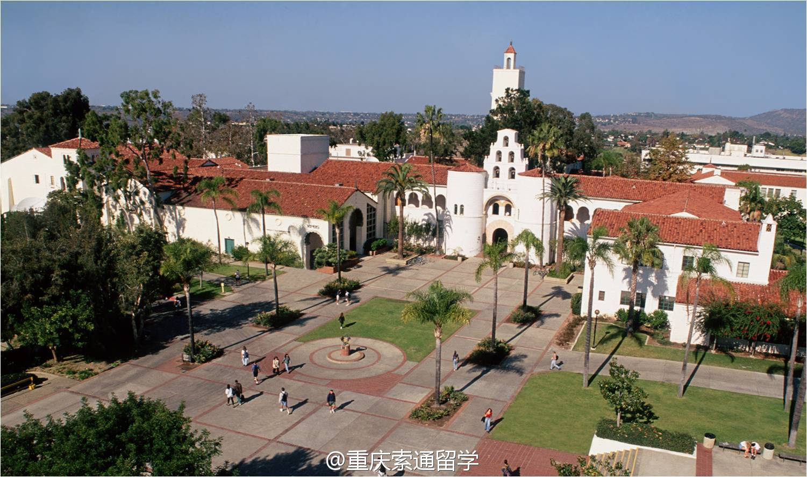

访学时间与专业方向
学生根据自身的学习目标、英语水平和专业背景，可选择两类课程进行学习，即英语和美国文化课程或大学专业学分课程。

英语及美国文化课程（2017年8月21日 – 2017年12月14日或2018年5月）
此课程又可细分为交流英语强化课程（Intensive English for Communication）、全球商务英语课程（Business English for Global Practices）、学术英语课程(English for Academic Purposes)等。这些课程是为希望通过访学提高英语水平、增进对美国社会和美国文化的了解、提高对不同文化的认识和理解、加强创新意识和国际意识的学生而设。学生将与来自世界各地的同学一起学习，课程内容丰富、形式多样，如小班授课、专题讲座、小组讨论、校园文化实践、实地考察等。

大学专业学分课程（2017年8月15日 – 2017年12月21日或2018年5月）
美国圣地亚哥州立大学为国际学生提供了一个体验美国大学课堂的机会,学生可以在圣地亚哥州立大学学习一个或两个学期，获得SDSU的课程学分以及学校出具的正式成绩单，并将修读的大学学分转移到中方大学。此课程分为旅游和酒店管理专业课程和非旅游和酒店管理专业课程，学生可以从SDSU的90多个不同专业近3000门课程中选择本科或研究生水平课程就读，选课是否成功取决于课程的可选性及先修课要求等。

住宿安排
学生将入住美国当地家庭（Homestay）。学生所寄宿的所有家庭均经过严格评估及每年的考核和培训，这些家庭还为学生提供每日早、晚餐。家庭寄宿的方式将为学生提供非常好的提高英语应用水平的机会，同时可以使学生通过与当地家庭共同生活更好地了解圣地亚哥地区及美国本土文化。
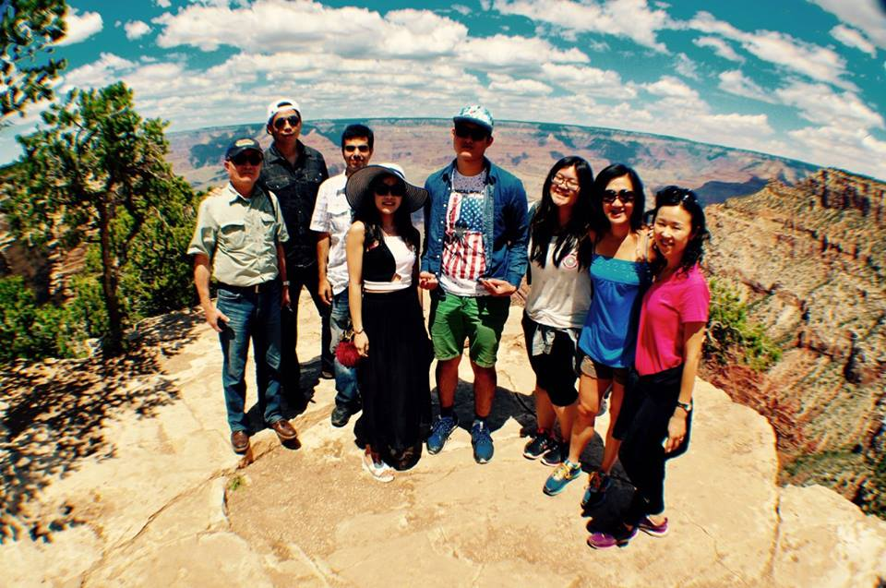
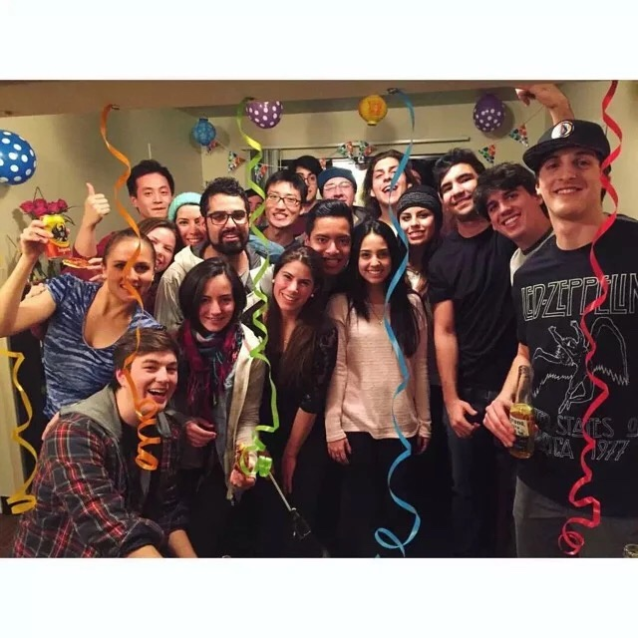

申请要求
- 全日制本科及研究生在校学生，不限年级与专业。
- 英语要求
- 英语及美国文化课程：具有良好的英语基础。
- 大学专业学分课程：
- 旅游和酒店管理专业课程：具有良好的英语基础，且通过SDSU老师的面试。
- 非旅游和酒店管理专业课程：新托福（IBT）80分以上，或雅思（IELTS）6.5分以上。
- 身体健康，性格开朗。
- 家庭具有一定经济基础，能够提供访学所需学费及生活费。
相关费用（2017年秋季入学预估）
- 入学申请费：$175美元。
- 学费及保险费：
英语及美国文化课程：$6,770美元/学期；
大学学分课程：$7,365美元/学期（本科生可修读12个学分，研究生可修读9个学分）
- 学生活动费：$1000美元。
- 家庭住宿费（含早晚餐/日）：$3,950美元/学期。

说明：
- 上述第1项费用，在提交申请资料时缴纳，此费用不可退还。
- 上述第2-4项费用，在被SDSU录取，成功取得赴美签证后一周内缴纳。
- 以上总费用为11,895美元/12,490美元（约8.2/8.6万元人民币），不包括签证费、境外意外险、国际往返机票及其他个人花费。
- 以上费用为预估费用，以最后通知为准。

办理流程
2017年4月14日 | 报名截止
2017年5月中旬 | 入学申请及录取
2017年6月 | 办理签证
2017年8月 | 行前准备&集体赴美

联系方式
电话： 028-85966490
航空港校区行政楼325 国际交流与合作处Email： wsb@cuit.edu.cn
联系人： 盖老师、赵老师

